学业水平合格性考试模拟测试卷(七)

本卷共31小题,考生作答23小题,满分100分.考试用时60分钟.
第一部分 选择题
一、单项选择题Ⅰ:本大题共12小题,每小题3分,共36分.在每小题列出的四个选项中,只有一项最符合题意.
1.下列情景中,加点标示的物体的运动,不以地面为参考系的是( )
A.太阳东升西落 B.轻舟已过万重山
C.骏马在草原上奔驰 D.巍巍青山两岸走
2.一枚火箭由地面竖直向上发射,其vt图像如图所示,由图像可知( )
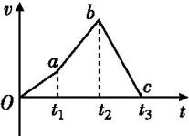
A.0～t₁时间内火箭的加速度小于t₁～t₂时间内火箭的加速度
B.t₂时刻火箭离地面最远
C.在0～t₂时间内火箭上升,t₂～t₃时间内火箭下落
D.t₃时刻火箭回到地面
3.一物体做匀加速直线运动,初速度为2 m/s,加速度大小为1 m/s²,则经1 s后,其末速度大小为( )
A.3 m/s B.1 m/s C.4 m/s D.2 m/s
4.如图所示,物体在大小为10 N、方向斜向上的拉力F的作用下,沿水平桌面做匀速直线运动.则物体与桌面间的摩擦力大小( )
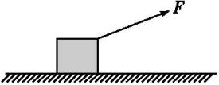
A.小于10 N
B.等于10 N
C.大于10 N
D.等于零
5.神舟十一号载人飞船由长征二号F火箭发射,与天宫二号空间实验室完成对接,并开启我国航天史上最长的太空驻留任务.宇航员在火箭发射与飞船回收的过程中要经受超重或失重的考验.研究飞船在竖直方向的飞行,下列说法正确的是( )
A.加速上升时,宇航员处于失重状态
B.减速上升时,宇航员处于超重状态
C.加速下落时,宇航员处于超重状态
D.减速下落时,宇航员处于超重状态
6.我国自行研制、具有完全自主知识产权的新一代大型喷气式客机C919首飞成功后,拉开了全面试验试飞的新征程,假设飞机在水平跑道上的滑跑是初速度为零的匀加速直线运动,当位移x=1.6×10³ m时才能达到起飞所要求的速度v=80 m/s,已知飞机质量m=7.0×10⁴ kg,滑跑时受到的阻力为自身重力的0.1倍,重力加速度取g=10 m/s²,则飞机滑跑过程中牵引力为( )
A.7.0×10⁴ N B.1.4×10⁵ N C.2.1×10⁵ N D.8.4×10⁵ N
7.如图所示,蜡烛块可以在竖直玻璃管内的水中匀速上升,若在蜡烛块从A点开始匀速上升的同时,玻璃管水平向右做匀速直线运动,蜡烛块最终到达C点,蜡烛块从A点到C点的运动轨迹可能是图中的( )
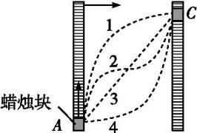
A.曲线1
B.曲线2
C.直线3
D.曲线4
8.洗衣机的脱水筒正常转动时,附着在筒壁上的衣物受力如图所示,此时衣物做圆周运动的向心力是衣物受到的( )
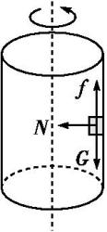
A.重力G
B.弹力N
C.摩擦力f
D.重力G和摩擦力f的合力
9.1977年发射升空的旅行者1号经过了41年的飞行,确认已飞出了太阳系,则旅行者1号的发射速度v₀( )
A.v₀<7.9 km/s B.7.9 km/s<v₀<11.2 km/s
C.11.2 km/s<v₀<16.7 km/s D.v₀>16.7 km/s
10.关于以牛顿运动定律为基础的经典力学的适用范围,以下正确的是( )
A.低速宏观弱引力下的运动问题 B.高速微观弱引力下的运动问题
C.低速微观强引力下的运动问题 D.高速宏观强引力下的运动问题
11.一个成年人以正常的速度骑自行车,受到的阻力为总重力的0.02倍,则成年人骑自行车匀速行驶时的功率最接近( )
A.1 W B.10 W C.100 W D.1 000 W
12.在离地面高为h处竖直上抛一质量为m的物块,抛出时的速度为v₀,当它落到地面时的速度为v,用g表示重力加速度,则在此过程中物块克服空气阻力所做的功等于( )
A.mgh-$\frac{1}{2}$mv²-$\frac{1}{2}$m${v_{0}}^{2}$ B.-$\frac{1}{2}$mv²-$\frac{1}{2}$m${v_{0}}^{2}$-mgh
C.mgh+$\frac{1}{2}$m${v_{0}}^{2}$-$\frac{1}{2}$mv² D.mgh+$\frac{1}{2}$mv²-$\frac{1}{2}$m${v_{0}}^{2}$
二、单项选择题Ⅱ:本大题为选做题,分为A,B两组,每组共8小题,每小题3分,共24分;考生只选择其中一组题作答.在每小题列出的四个选项中,只有一项最符合题意.
选做题A组(选修11)
13.下述关于静电的防范和利用的事例中,不正确的是( )
A.油罐车在运输过程中会带静电,为避免电荷越积越多,油罐车应良好绝缘
B.飞行中的飞机会带静电,飞机着地后可用搭地线或导电橡胶机轮把静电导走
C.静电除尘器能让灰尘带上电,然后在电场力的作用下奔向电极并吸附于电极上
D.做地毯时,在地毯中夹进一些不锈钢丝导电纤维,可以防止静电 积累
14.真空中有两个静止的点电荷,它们之间静电力的大小为F.如果保持这两个点电荷之间的距离不变,而将它们的电荷量都变为原来的2倍,那么它们之间的静电力的大小变为( )
A.$\frac{F}{2}$ B.2F C.$\frac{F}{4}$ D.4F
15.比较下列各类传递信息的方法,在相同时间内传递信息最多的是( )
A.电话 B.电报 C.书信 D.可视电话
16.如图所示是某一磁场部分磁感线的分布示意图,P,Q是其中一条磁感线上的两点,关于这两点的磁感应强度,下列判断正确的是( )
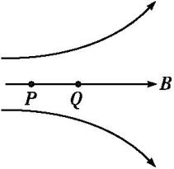
A.P点的磁感应强度比Q点的大
B.P点的磁感应强度比Q点的小
C.P,Q两点的磁感应强度大小相等
D.无法比较P,Q两点的磁感应强度大小
17.如图所示,通有直流电的两平行金属杆MN和PQ放置在匀强磁场中,杆与磁场垂直,受到的安培力分别为F₁,F₂.关于力的方向,下列判断正确的是( )
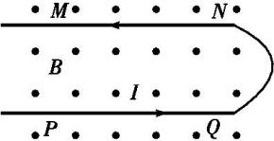
A.F₁,F₂都向下
B.F₁,F₂都向上
C.F₁向下,F₂向上
D.F₁向上,F₂向下
18.理想变压器的原线圈匝数不变.原线圈接入电压有效值恒定的交变电流,则副线圈的( )
A.匝数越少,输出电压越高 B.匝数越多,输出电压越高
C.输出功率比输入功率小 D.输出功率比输入功率大
19.2007年度诺贝尔物理学奖被授予法国和德国的两位科学家,以表彰他们发现“巨磁电阻效应”.基于巨磁电阻效应的开发用于读取硬盘数据的技术,被认为是纳米技术的第一次真正应用.下列有关其他电阻应用的说法中,错误的是( )
A.热敏电阻可应用于温度测控装置中
B.光敏电阻是一种光电传感元件
C.电阻丝可应用于电热设备中
D.电阻在电路中主要起到通过直流、阻碍交流的作用
20.某小组同学利用磁传感器探究通电螺线管轴线上不同位置的磁感应强度,如图(甲)所示.将磁传感器探头沿螺线管轴线移动时,测得磁感应强度B的大小随位置x的变化关系如图(乙)所示.图(乙)中a,b两点对应位置分别处在( )
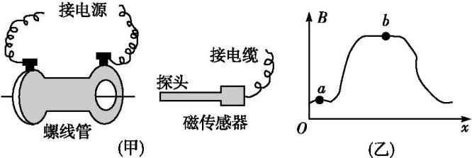
A.螺线管内、螺线管内 B.螺线管内、螺线管外
C.螺线管外、螺线管外 D.螺线管外、螺线管内
选做题B组(选修31)
21.两个完全一样的金属小球M,N,先让它们各自带电+5q和+7q,接触后再分开,则最终M,N的带电荷量分别是( )
A.+6q,+6q B.+7q,+5q C.+12q,+12q D.+q,+q
22.在如图所示的电场中有M,N两点,下列说法正确的是( )
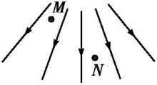
A.该电场是匀强电场
B.M点的电场强度比N点的大
C.同一正电荷在N点受到的电场力比M点的大
D.M点和N点的电场方向相同
23.关于等势面的说法,正确的是( )
A.电荷在等势面上移动时,由于不受电场力作用,所以电场力不做功
B.在同一个等势面上各点的电场强度大小相等
C.两个不等电势的等势面可能相交
D.若连续相邻等势面的电势差相等,则等势面的疏密程度能反映电场强度的大小
24.一根粗细均匀的电阻丝,现将它截成相等的两段,再将它们并联起来,测得阻值为3 Ω,则电阻丝原来的电阻值为( )
A.3 Ω B.6 Ω C.9 Ω D.12 Ω
25.一电源电动势为6 V,内阻不能忽略,将其和一标有“6 V 3 W”的小灯泡构成闭合回路,则小灯泡( )
A.正常发光 B.比正常发光略暗
C.灯泡两端电压等于6 V D.灯泡两端电压大于6 V
26.有一个多用电表,其欧姆挡的四个量程为“×1”“×10”“×100”“×1 k”,某同学把选择开关旋到“×100”挡测量一未知电阻时,发现指针偏转角度很大,为了减小误差,他应该换用的欧姆挡和测量方法是( )
A.用“×1 k”挡,不必重新调整调零旋钮
B.用“×10”挡,不必重新调整调零旋钮
C.用“×1 k”挡,必须重新调整调零旋钮
D.用“×10”挡,必须重新调整调零旋钮
27.如图所示,N,S两极间的磁场可视为匀强磁场,将一矩形闭合金属线框垂直于磁场方向放置在该磁场中.下列情况金属线框中能产生感应电流的是( )
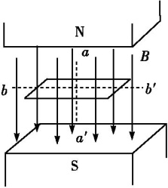
A.金属线框绕图中竖直轴aa′旋转
B.金属线框绕图中水平轴bb′旋转
C.金属线框沿竖直方向向上平移
D.金属线框沿竖直方向向下平移
28.通有电流的导线L₁,L₂处在同一平面(纸面)内,L₁是固定的,L₂可绕垂直纸面的固定转轴O转动(O为L₂的中心),各自的电流方向如图所示.下列哪种情况将会发生( )
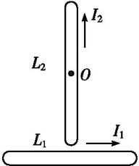
A.因L₂不受安培力的作用,故L₂不动
B.因L₂上、下两部分所受的安培力平衡,故L₂不动
C.L₂绕轴O按顺时针方向转动
D.L₂绕轴O按逆时针方向转动
第二部分 非选择题
三、非选择题:本大题包括3小题,共40分.
29. (12分)“探究加速度与物体质量、物体受力的关系”的实验装置如图(甲)所示.
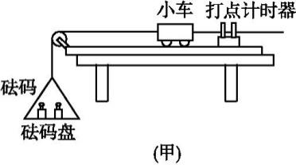
(1)打点计时器是一种计时仪器,其电源频率为50 Hz,它每隔 s打一个点;常用的电磁打点计时器和电火花计时器,使用的都是 (选填“直流电”或“交流电”).
(2)某同学在实验中,打出的一条纸带如图(乙)所示,相邻两计数点的时间间隔为T,相邻两计数点间的距离如图所示,那么打b点的瞬时速度大小是 ;纸带加速度的大小是 (用题目中给出的字母表示).
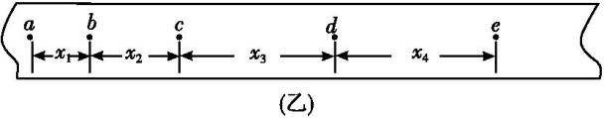
30. (13分)如图所示,一物块以一定初速度沿固定的粗糙斜面向上运动,简要回答下列问题.
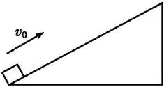
(1)分析物块向上滑动过程中所受各力的方向;
(2)确定物块向上滑动过程中的运动性质;
(3)分析并确定物块运动到最高点后的运动情况.
31. (15分)如图所示,让质量为4 kg的摆球从图中的位置A(摆线与竖直方向的夹角θ为60°)由静止开始下摆,摆到最低点B位置时绳恰被拉断.设摆线长L=0.4 m,摆球半径不计,悬点到地面的竖直高度为H=5.4 m,不计空气阻力(g=10 m/s²),求:
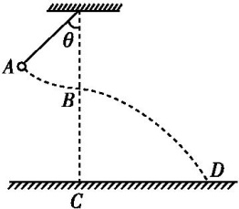
(1)摆球摆到最低点B时的速度大小;
(2)绳子承受的最大拉力;
(3)落地点D到C点的距离.

参考答案
1.D 太阳东升西落,是以地面为参考系,太阳是运动的;轻舟已过万重山,是以地面为参考系,船是运动的;骏马在草原上奔驰,是以地面为参考系,骏马是运动的;巍巍青山两岸走,是以船为参考系,青山是运动的.
2.A vt图像的斜率表示加速度,由题图可知,0～t₂时间内火箭做加速运动,其中0～t₁时间内火箭的加速度小于t₁～t₂时间内火箭的加速度,A正确;整个运动过程中速度总是大于0,则火箭一直上升,t₃时刻到达最高点,B,C,D错误.
3.A 初速度v₀=2 m/s,物体做匀加速直线运动,加速度 a=1 m/s²,则1 s后的速度v=v₀+at=3 m/s,故A正确..
4.A 飞船做匀速直线运动,受力平衡,摩擦力与拉力F水平方向的分力大小相等,故小于10 N.
5.D 飞船加速上升时,加速度方向向上,宇航员处于超重状态,故A错误;飞船减速上升时,加速度方向向下,宇航员处于失重状态,故B错误.飞船加速下落时,加速度方向向下,宇航员处于失重状态,故C错误;飞船减速下落时,加速度方向向上,宇航员处于超重状态,故D正确.
6.C 飞机在起飞过程中做匀加速直线运动,根据x=

